Martes
19
de enero

Segundo de Secundaria
Formación Cívica y Ética
¿Qué es la identidad personal?

Aprendizaje esperado: Valora la influencia de personas, grupos sociales y culturales en la construcción de su identidad personal.

Énfasis: Comprender qué es la identidad personal.

¿Qué vamos a aprender?

Conocerás qué es la identidad personal, con base en algunas definiciones y con el apoyo de algunos ejemplos que te ayudarán a tener una mejor comprensión del tema. Asimismo, identificarás algunos tipos de identidad y analizarás su importancia.

¿Qué hacemos?

Analiza la siguiente información.

Como adolescente, estás en una etapa en la que estás experimentando cambios físicos y emocionales, pero algo que resalta es que estás en un momento crucial en cuanto a la conformación de tu identidad personal, esto significa que estás definiendo quién serás, cómo ser, con quiénes identificarte, con quiénes interactuar, etcétera.

De este modo, cuando se alude a la identidad, ésta suele relacionarse con preguntas tales como:

- ¿Quién soy?
- ¿Cómo quiero ser?
- ¿Con quiénes me identifico?

U otras que hacen referencia a tu forma de ser o, incluso, al lugar donde vives. Asimismo, cuando se habla de identidad, es probable que pienses en las principales características que te distinguen, o bien, en aquellos rasgos que consideras que te identifican con tus familiares más cercanos, como tu mamá, tu papá, tus hermanas o hermanos u otras personas importantes para ti, como pueden ser tus amigas, amigos o personas que admiras.

Con estas reflexiones iniciales y para entrar en materia, observa el siguiente video acerca de la identidad.

- Quién soy y cómo he llegado a ser así.
https://youtu.be/ihJCqi7UNfo

Todas las personas tenemos características específicas que nos distinguen del resto de las otras personas, pero también hay rasgos que nos asemejan a las y los demás; por ejemplo: la edad, el sexo, el tono de la piel o ciertas ideas, creencias o determinadas expresiones culturales.

Por lo tanto, dichas características, a la vez que permiten definir nuestra personalidad, nos ayudan a identificarnos con otras personas, debido a que interactuamos con otras y otros en distintos ámbitos de la sociedad.

Sin embargo, en la etapa que estás viviendo, es normal que estés buscando ser tú, es decir, conformar tu propia identidad, que te pueda llevar a distinguirte de tus familiares e incluso de tus pares; un ejemplo de ello son los gustos por determinada música o actividades, puedes compartir gustos, pero también buscas ser diferente.

En el video anterior, las y los adolescentes hicieron referencia a diversos rasgos de su forma de ser o a cómo se consideran; por ejemplo, si son sociables, cómo es su carácter, cuáles son sus gustos, etcétera.

De esta manera, cada persona se define a sí misma y resalta las características que considera que describen su forma de pensar, de ser e, inclusive, su forma de actuar; todo esto forma parte de la identidad.

Tener una identidad, es fundamental para cada una y uno de nosotros, comenzando por tener un nombre; además, es un derecho reconocido en la Constitución Política de los Estados Unidos Mexicanos, la cual dice, en el artículo 4°, párrafo siete:

“Toda persona tiene derecho a la identidad y a ser registrado de manera inmediata a su nacimiento. El Estado garantizará el cumplimiento de estos derechos. La autoridad competente expedirá gratuitamente la primera copia certificada del acta de registro de nacimiento”.

Tener una identidad es un derecho que contempla un conjunto de rasgos y expresiones, dentro de los cuales, destacan el nombre, la nacionalidad, tener un registro, entre otros.

A continuación, observa el siguiente esquema para profundizar en la identidad.

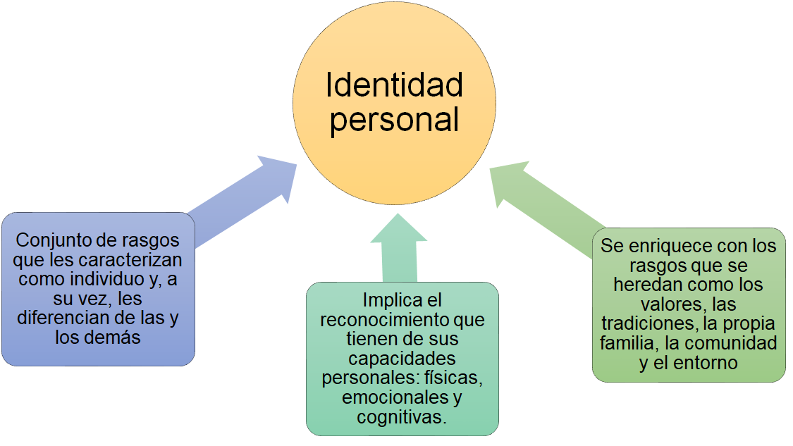

Por lo tanto, la identidad, contempla diversos rasgos y expresiones personales, muchos de los cuales son resultado de la influencia de las personas y grupos con los que se interactúa en el entorno.

La identidad es un elemento social que se va construyendo. Cada persona la va definiendo en los diferentes momentos de la vida, es decir, no es algo exclusivo de la adolescencia, sino que es una acción que se realiza constantemente.

Durante cada momento se van asumiendo papeles distintos que influyen en la identidad, como ser estudiante, hija o hijo, amiga o amigo, artista, deportista, líder, mamá, papá, profesionista, trabajadora, trabajador, esposa, esposo, etcétera.

Además, esto implica que vamos construyendo diferentes formas de vernos a nosotras o nosotros mismos, de acuerdo con el contexto en que nos desenvolvemos. Adicionalmente, las condiciones en que nos desenvolvemos y las situaciones o circunstancias de nuestros entornos, también inciden en la conformación de la identidad.

Por lo tanto, la construcción de la identidad no es algo estático; sin embargo, durante la adolescencia recobra importancia porque se está consolidando la identidad mediante referentes que tienes a tu alrededor.

En tu caso:

¿Qué personas, grupos o aspectos de tu entorno han influido en la construcción de tu identidad?

La construcción de la identidad se realiza a partir de los aspectos que cada uno va percibiendo de su entorno, como pueden ser las ideas, actitudes y comportamientos de quienes te rodean, e incluso, la información que recibes a través de los medios de comunicación y las redes sociales.

En el proceso de construcción de la identidad, se adoptan características que concuerdan con la personalidad o con las que te identificas, por el contrario, se descartan los rasgos con los que no se coincide.

Por lo tanto, si las condiciones de los entornos son propicias, tu identidad se verá favorecida por rasgos constructivos, mientras que, si las condiciones son adversas, la construcción de la identidad se ve desfavorecida en el sentido de que influyen aspectos negativos.

Por ejemplo, si en la familia se practican ciertos valores como la solidaridad, la honestidad, el respeto, la responsabilidad y otros, entonces esto se verá reflejado en la identidad; pero si, por el contrario, prevalece la violencia, la discriminación, el machismo, etcétera, estos aspectos influirán con una connotación negativa.

Por tal razón, es necesario analizar en forma crítica y valorar qué rasgos o características se deben tomar como referencia para la construcción de la identidad.

Después de la información anterior, realiza una actividad.

En una hoja dibuja un esquema, el cual debe constar de cuatro secciones y un recuadro en el centro, como se muestra en la siguiente imagen.

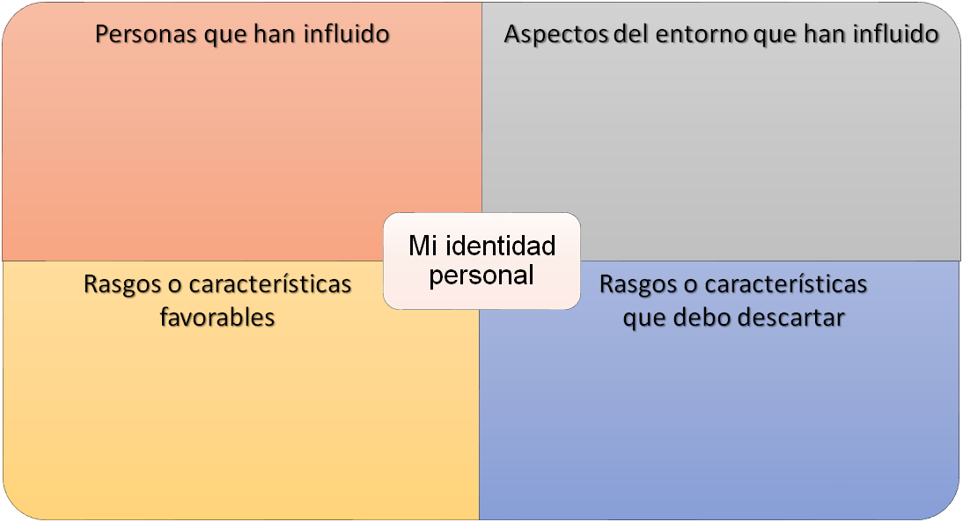

En el cuadro del centro escribe “Mi identidad personal”. En cada sección escribe los siguientes subtítulos:

- Personas que han influido.
- Aspectos del entorno que han influido.
- Rasgos o características favorables.
- Rasgos o características que debo descartar.

En el cuadro puedes apreciar algunos aspectos que se han comentado a lo largo de la sesión. Por ejemplo, entre las personas que influyen en la construcción de la identidad están los familiares, personas a quienes admiras, amigas, amigos, etcétera. Algunas características del entorno son las costumbres, las tradiciones, el idioma, las normas, entre otras. Algunas características favorables son los valores como el respeto, la responsabilidad o acciones como la ayuda mutua, la cooperación, etc. Entre las características desfavorables están las actitudes y comportamientos contrarios a los principios y valores éticos como la discriminación, el machismo, el sexismo y otros.

Ahora, escucha los testimonios de algunas y algunos adolescentes sobre quiénes consideran que son y qué es la identidad.

- Audio 1. Jessica.

“Que tal mi nombre es Jessica. Considero que soy una persona amigable, ya que llevo bastante bien con mis familiares, amigas y amigos y mis maestras y maestros. Me gustan muchos los deportes, escuchar la radio y leer.

Para mí la identidad es lo que me define como persona, es decir mi forma de ser y pensar. Además, es muy importante porque de esta manera sé quién soy, cuáles son mis intereses y las cosas que quiero lograr más adelante”.

- Audio 2. Mauricio.

“Me llamo Mauricio. Soy muy sincero cuando me expreso, me gusta divertirme con mis amigas y amigos y suelo ser muy social, aunque también soy algo intolerante y me cuesta ser responsable con mis obligaciones.

Pienso que la identidad es la nacionalidad que tenemos, las costumbres, las tradiciones, lo que nos gusta o con quienes nos identificamos o admiramos. Yo me identifico con las personas que han sobresalido por su esfuerzo y han llegado a ser importantes”.

- Audio 3. Lauro Ricardo.

“Yo soy Ricardo. Soy un adolescente responsable en mis deberes, me gusta ser respetuoso con las personas y me puedo relacionar y comunicarme con las demás personas con facilidad. Escucho todo tipo de música porque mi papá tocaba en un grupo de música versátil.

A veces me siento un poco confundido porque no siempre estoy de acuerdo con lo que veo o escucho, por ejemplo, cuando las personas son violentas o maltratan a los animales, por eso trato de tomar las cosas positivas de mis familiares, amigas, amigos o me fijo en las cualidades de quienes admiro; creo que esto me está ayudando a saber cómo quiero ser”.

Como escuchaste, cada una y uno se identifica conforme a ciertos rasgos que considera relevantes para sí, como su nombre, su forma de ser, sus cualidades, actitudes, los gustos, las personas con las que se identifican, los valores y también sus defectos. Todas esas expresiones configuran la identidad.

Asimismo, destacaron qué es la identidad y su importancia, ya que les permite saber quiénes son, cuáles son sus intereses, gustos, e incluso, ir definiendo sus metas y planes a futuro. Por lo tanto, de los rasgos que mencionaron las y los adolescentes, se destacan los siguientes: son amigables, sociables, respetuosas y respetuosos, expresivas o expresivos, responsables, con gustos por los deportes, la música, entre otros aspectos.

El conjunto de rasgos que distinguen y definen a las personas como seres únicos y dignos, puede agruparse en cinco aspectos; sobre todo cuando se refiere a la identidad personal. Los cuáles son:

- Auto concepto: Imagen y valoración que una persona hace de sí misma; incluye la autoestima, que es el juicio que alguien hace sobre su propia valía. Por ejemplo: alguien puede decir que es amigable (auto concepto) y sentirse bien con su propia persona (autoestima).

- Valores: Son criterios éticos que le permiten a las personas guiar sus ideas, actitudes, comportamientos y decisiones. Por ejemplo: un individuo puede dar más importancia a la honestidad que a tener dinero de manera fácil.

- Gustos: Es la preferencia hacia ciertos aspectos como la música, los campos del conocimiento, los tipos de personas con las cuales convivir, los grupos de pertenencia, las actividades de recreación, etcétera.

- Metas: Son los propósitos u objetivos que se pretenden lograr a corto, mediano y largo plazo; por ejemplo, cursar la preparatoria, trabajar, estudiar una carrera, tener un negocio propio, etc.

- Imagen corporal: Percepción que se tiene de la apariencia del propio cuerpo y que va ligada a sentimientos de satisfacción e insatisfacción, así como la autoestima.

Has concluido la sesión, donde se explicó qué es la identidad personal, de qué manera se construye y la importancia de ésta para definir quién eres, la forma de pensar y de actuar. Para ello, te apoyaste en los testimonios de adolescentes, quienes compartieron de qué manera se identifican o distinguen de las y los demás.

Consulta tu libro de texto para complementar lo aprendido. Ten presente que puedes recurrir a él para aclarar las dudas que te surjan más adelante respecto a este tema.

El Reto de Hoy:

Reflexiona en lo siguiente:

Si te preguntan “¿quién eres?” o “¿con quiénes te identificas más?”, ¿qué responderías?

Anota en tu cuaderno algunas ideas al respecto y elabora un collage en el que ilustres qué es la identidad personal.

Finalmente, complementa el cuadro de la actividad “Mi identidad personal” e ilústralo.

¡Buen trabajo!

Gracias por tu esfuerzo.

Para saber más:
Lecturas
https://libros.conaliteg.gob.mx/secundaria.html

